Использование таблиц в работе над анализом звукового состава слова с детьми, имеющими нарушения речи.

Соловьёва Н.В., учитель-логопед д/с № 7 «Золотой ключик» комбинированного вида.
Дети старшего дошкольного возраста, имеющие различные речевые нарушения испытывают значительные трудности в усвоении не только программы детского сада, но и в дальнейшем, программы обучения общеобразовательной школы.
Нарушения звукопроизношения, недоразвитие фонематического восприятия препятствуют формированию звуко-слогового анализа слов, который является необходимой ступенью к овладению ребёнком устной и письменной речью.
Используя в своей практике традиционные формы работы по анализу звукового состава слов ( звуковые линейки, звуковые часы, карточки-звуки, индивидуальный раздаточный материал ), включая новые (дидактические подвижные игры, настольные игры для развития фонематической стороны речи), часто приходится сталкиваться с определёнными трудностями. Наиболее характерными среди них являются:
- В большинстве заданий и игровых приёмов с детьми отрабатывается лишь одно из понятий, касающихся звукового состава слова ( «Определи первый звук в словах», «Найди место звука в слове» и т.д.).
- Не всегда возможно полноценно, даже с опорой на наглядность, сравнить сразу несколько слов по их звуко-слоговому составу. Это требует большого количества раздаточного дидактического материала (предметных картинок, символов звуков, слогов …), занимает много места за рабочим столом ребёнка, предполагает достаточно длительный по времени процесс звукового разбора слов, не всегда удобный на фронтальных занятиях.
- Традиционные и современные формы работы по звуковому анализу слова, безусловно, полезны, и увлекательны. Однако проследить успехи или трудности каждого ребёнка при формировании представлений о звуковом составе слова бывает сложно без анализа достижений ребёнка в сжатой, наглядной форме.
Занимаясь постоянны поиском новых форм работы с детьми логопедических групп, мною были разработаны специальные таблицы по звуковому анализу слов. Их особенностью является самостоятельная зарисовка детьми графических символов звуков, слогов, места звука в слове, твёрдости-мягкости согласных звуков, слов в предложениях в специально отведённых ячейках таблицы. В левом столбце таблиц кратко излагаются задания, с графическими подсказками. Они помогают родителям в домашних условиях закреплять полученные детьми знания, а так же служат подтверждением выполненного задания и одной из форм динамического наблюдения за успехами детей при формировании звукового анализа изучаемых слов.
Используя возможности персонального компьютера (ПК), таблицы выполняются в текстовом редакторе Word с помощью инструмента «Таблицы». В каждом окне данной таблицы производится вставка графического файла в формате ВМР или GIF. Графические файлы можно изменять, вырезав один и вставив другой, используя инструмент «Ножницы».
В зависимости от периода обучения, в коррекционной логопедической работе с детьми старшей логопедической группы, имеющими ФФНР и ОНР 3 ур.р.р., таблицы различаются по сложности и объёму изучаемого материала.
Предлагаю рассмотреть последовательность работы с таблицами на примере старшей логопедической группы с ФФНР. На практике это выглядит так.
В первом периоде обучения:
- При определении наличия или отсутствия звука в слове пользуюсь таблицей № 1. Гласные звуки можно изображать как просто красными кружками, так и символами звуков ( по Т.А.Ткаченко)
- При анализе звукосочетаний из 2 - 3 гласных звуков (ау, уа, оу и др.) используется таблица № 2. Ребёнок рисует символы звуков по порядку, затем раскрашивает их в красный цвет.
- При выделении гласного в начале слова (Аня), в конце слова (пила), в середине односложных слов (шар, бык, стол и т. п.). используется таблица № 3. На линии, обозначающей слово, в нужном месте ребёнок рисует кружок и раскрашивает его в красный цвет.
- При выделении изученных согласных звуков из слова (начало, конец, середина) используется таблица № 4.
- При различении твёрдых и мягких согласных звуков предлагаю детям таблицу № 5.
- Анализируя полный звуковой анализ трёхзвуковых слов с изученными звуками (ива, мак и т. п.) используется таблица № 6. Детям предлагается определить последовательность звуков в слове, нарисовать соответствующее количество кружков на линии , обозначающей слово, назвать гласные и согласные звуки и раскрасить их красным и синим цветами.

О | 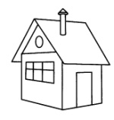 | 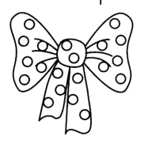 | 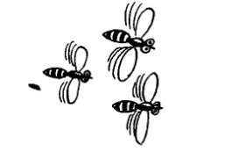
Наличие ( ) или  Отсутствие (–) звука в слове. | _________ | - ____________ | __________
Таблица 1.
УА | 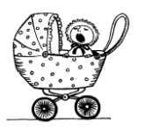 | ________
Таблица 2.

И | 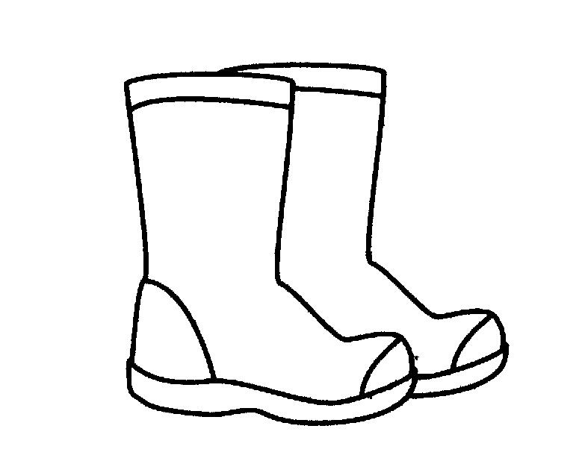 | 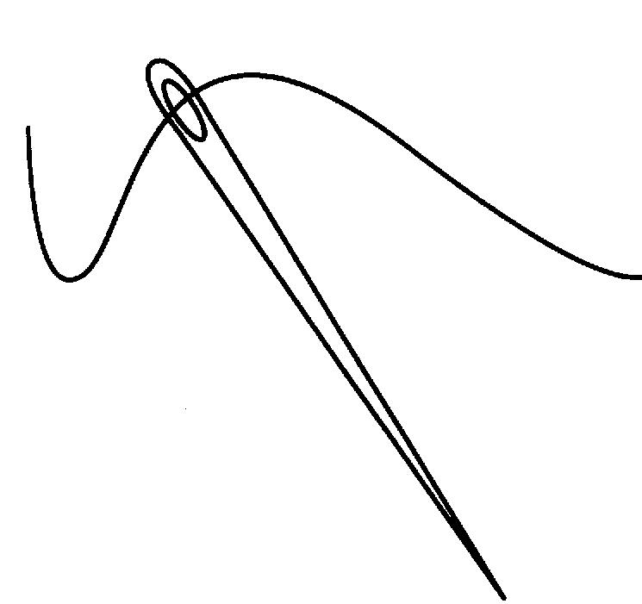 | 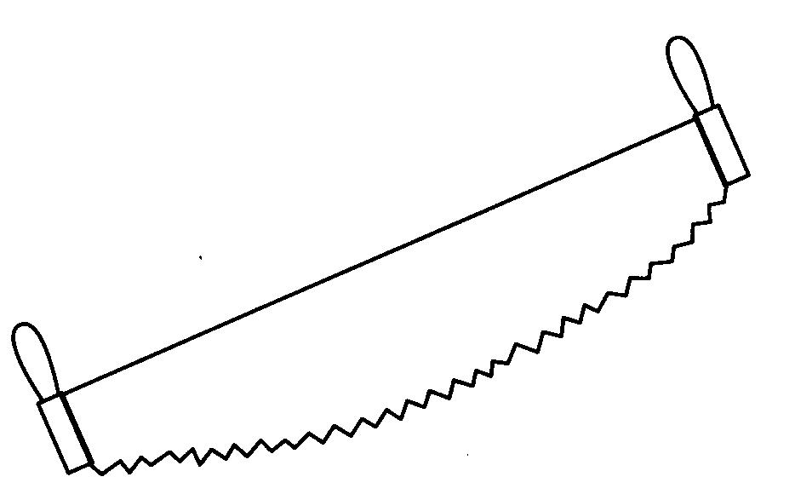
Найди место звука в слове (начало, середина, конец) | _________ | _________ | _________
Таблица 3.
М | 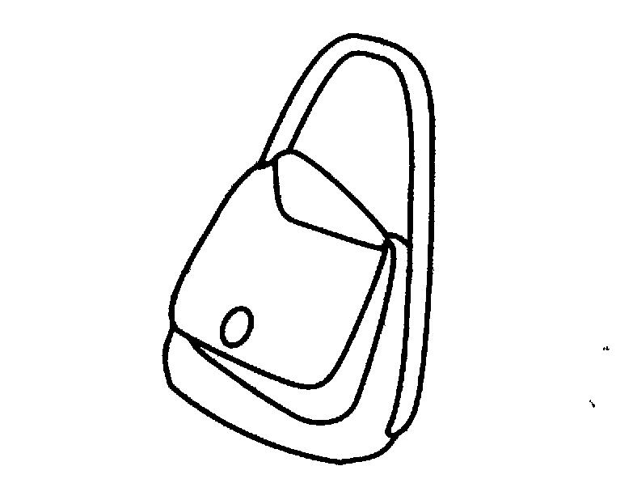 | 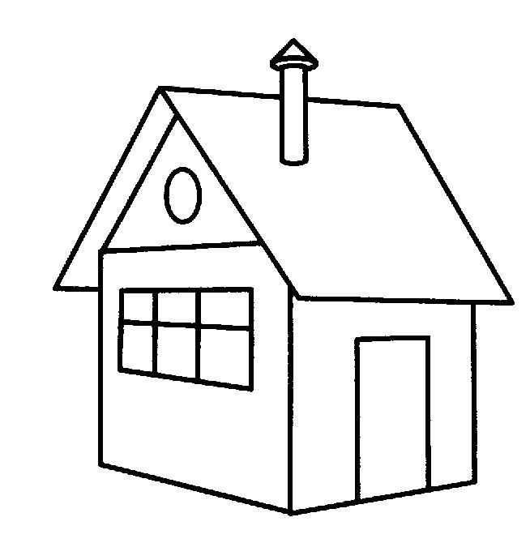 | 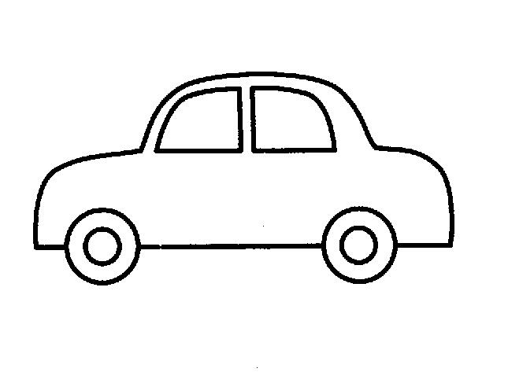
Найди место звука в слове (начало, середина, конец) | _________ | _________ | _________
Таблица 4.
Б | 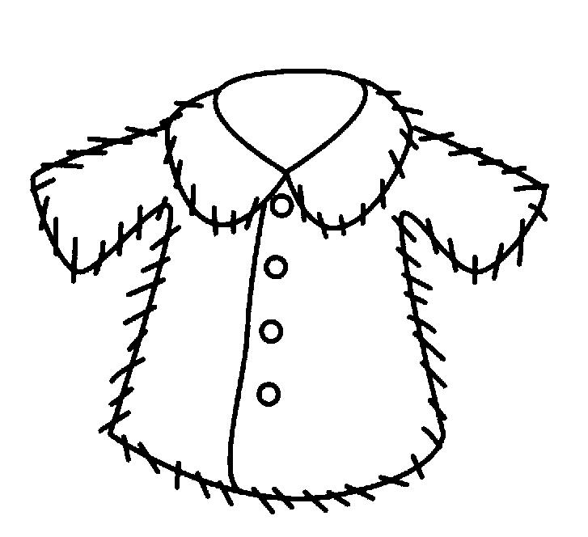 | 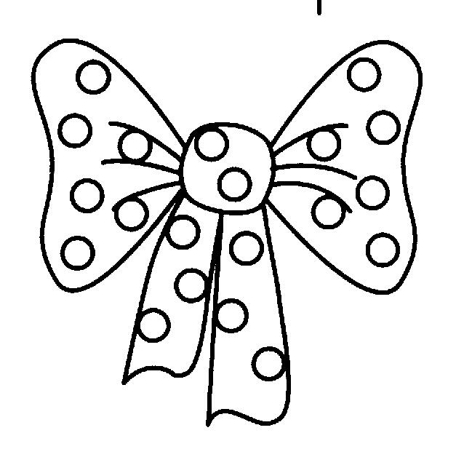 | 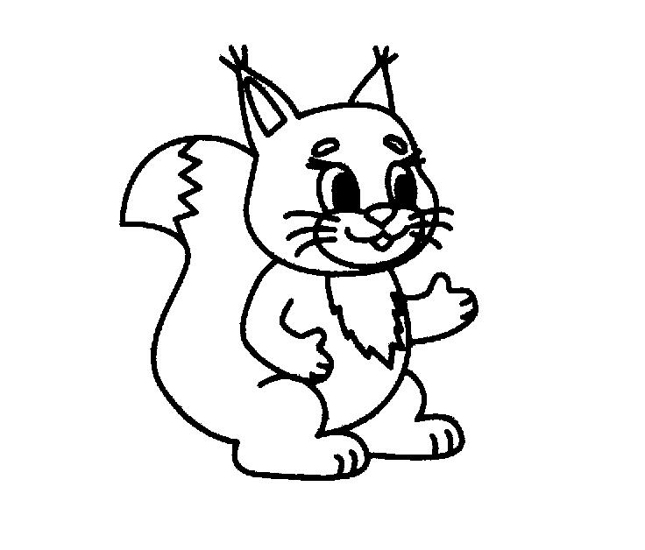
Найди место звука в слове (начало, середина, конец) | _________ | _________ | _________
Определи твёрдость и мягкость звука в слове.
Таблица 5.

Нарисуй столько кружков, сколько звуков в словах. | 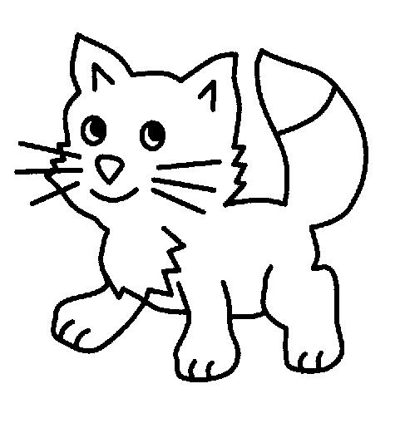 | 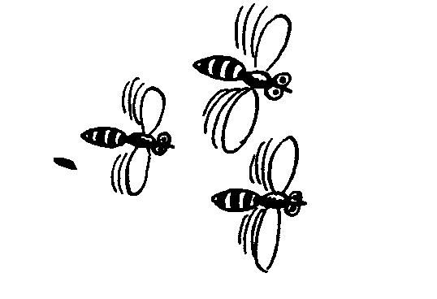
Нарисуй столько кружков, сколько звуков в словах. | _________ | _________
Раскрась гласные звуки – красным цветом, согласные звуки – синим цветом.
Таблица 6.

Во втором периоде:
- При обучении полному звуковому анализу слов типа: мука, шкаф, аист, кошка (на материале изученных звуков) используется таблица № 7.
- При различении на слух твёрдых и мягких согласных помогает таблица № 5 (см. первый период).
- При обучении детей делить слова на слоги, ввести понятие "слог как часть слова" использую таблицы № 7-8.
- Во время знакомства с понятием "предложение", составления графической схемы предложений без предлогов, а затем с простыми предлогами пользуюсь таблицами № 9-10.
Нарисуй столько кружков, сколько звуков в словах. | 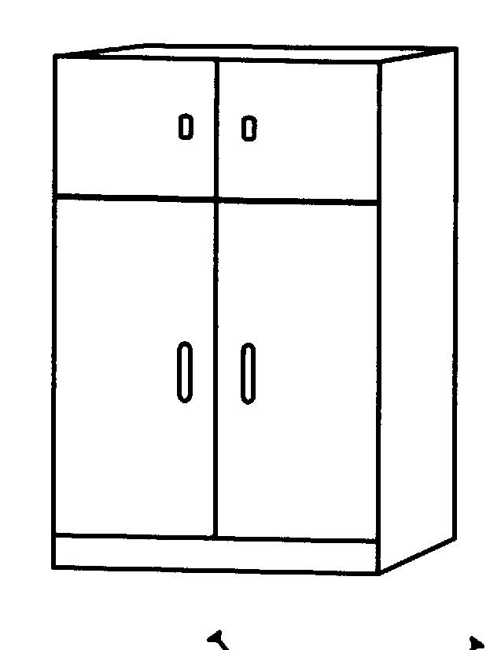 | 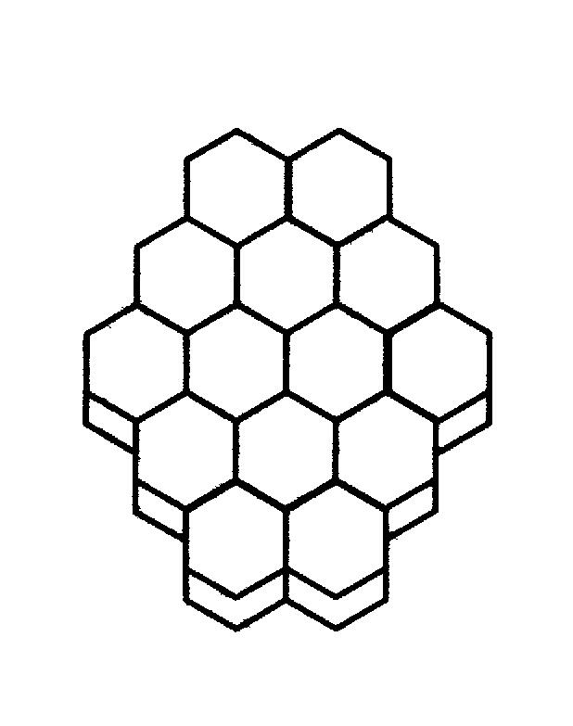
Нарисуй столько кружков, сколько звуков в словах. | _____________ | ____________
Сколько слогов в слове?
-, - -, - - -.
Раскрась гласные звуки – красным цветом, согласные звуки – синим цветом.
Таблица 7.

Н | 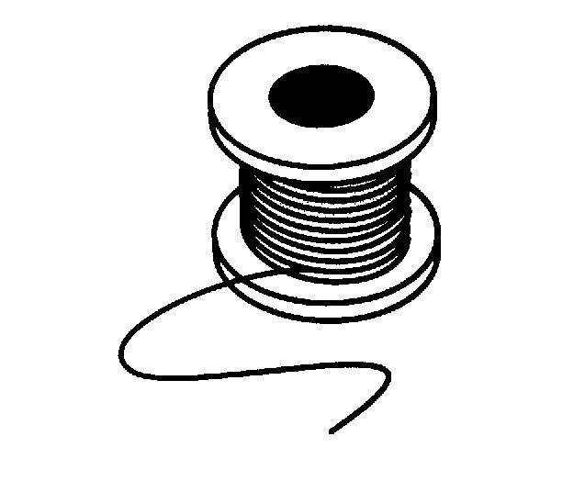 | 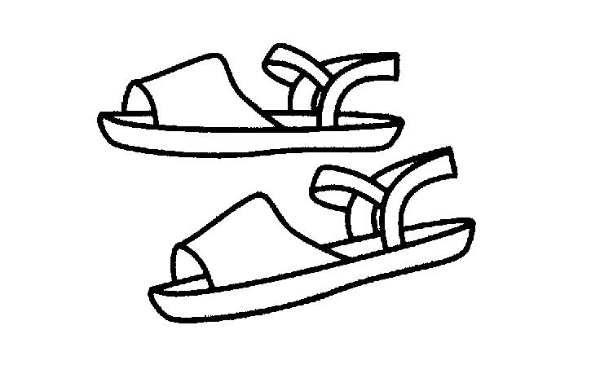 | 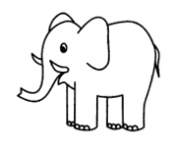
Место звука в слове. | _________ | _____________ | _________
Количество слогов. | - - | - - - | -
Определи твёрдость или мягкость звука в слове.
Таблица 8.
Катя моет куклу. | 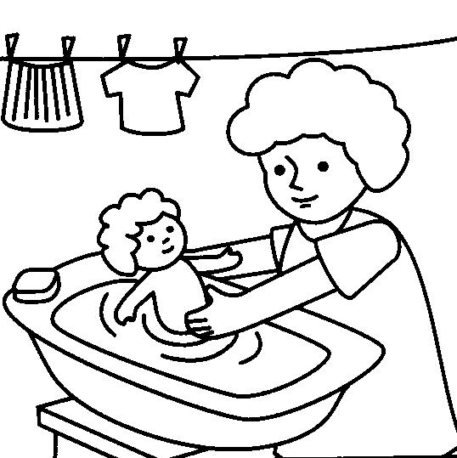
Нарисуй схему предложения. Не забудь, что первое слово должно быть с большой буквы, а в конце предложения ставится точка. | _______ _______ _______ .
Таблица 9.
Котята сидят на коврике. | 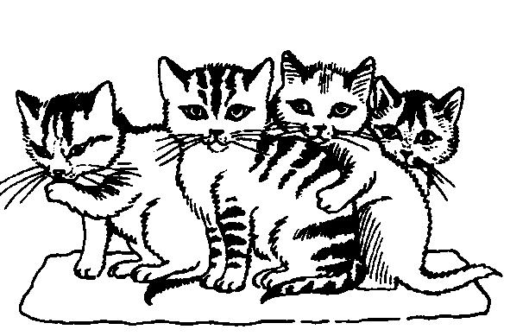
Нарисуй схему предложения. Не забудь, что первое слово должно быть с большой буквы, а в конце предложения ставится точка.  Маленькое слово (предлог) обозначь квадратиком - . | ______ ______ ______ .
Таблица 10.

В третьем периоде :
- При обучении звуковому анализу слов из 3 - 4 звуков дети работают с таблицей № 11.
- подбирая слова к моделям, предлагаю таблицу № 12-13.
- При закреплении навыков слогового анализа слов и анализа предложений использую таблицу № 14.
- При подборе предложений к схемам, использую таблицу № 15.
Чем больше объём заданий для звукового анализа слов, тем меньшее количество слов (предметных картинок) предлагается для разбора.
 | 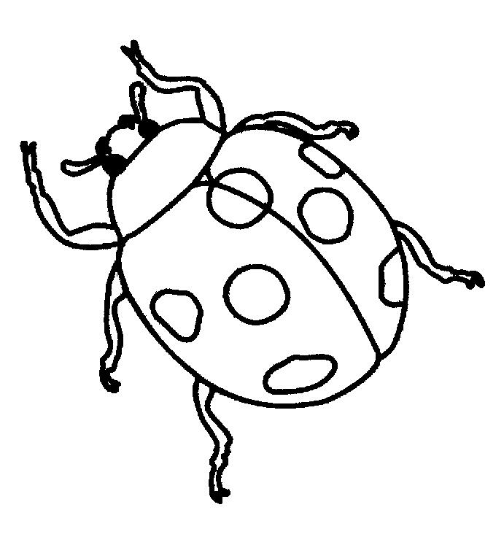 | 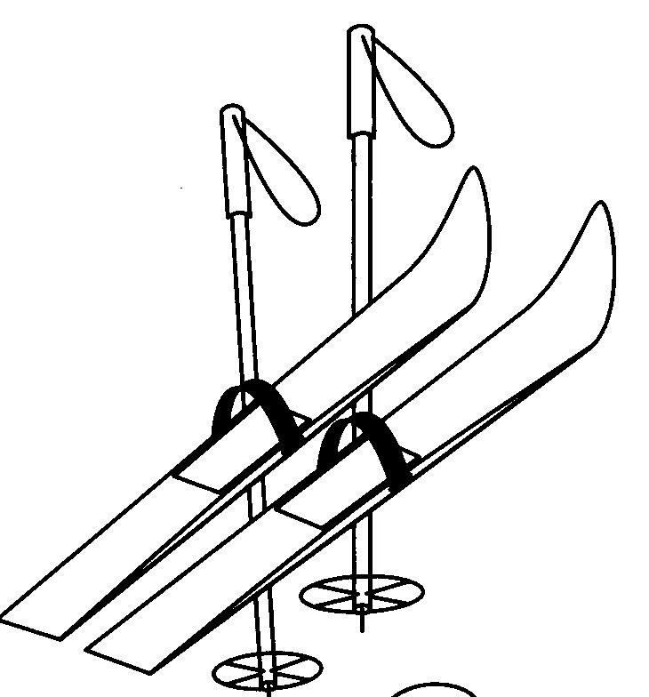
Место  звука в слове. | ____________ | ____________
Сколько
слогов?
-, - -, - - -
Звук твёрдый

или мягкий.
Последовательность звуков в слове.
Раскрась гласные и согласные звуки.
Таблица № 11.
Нарисуй или наклей картинки, которые подходят к схемам. | _____________  ___ ___ | ____________  _____
Таблица 12.
Нарисуй или наклей картинки, которые подходят к схемам.  Проговаривай слова вслух, выделяя голосом ударение в словах.  Назови ударный слог. | ______________  ___ ___ ___ | ______________  ___ | ______________  ___ ___
Таблица 13.

Котята сидят на коврике.
Нарисуй схему предложения. Не забудь, что первое слово должно быть с большой буквы, а в конце предложения ставится точка.  Маленькое слово (предлог) обозначь квадратиком - . | ______ ______ ______ . - - - - - - - - -
Подели слова на части (слоги).
Каждый слог обозначь своей чёрточкой.
Таблица 14.
Наклей картинку, которая подходит к схеме предложения. | ______ ______ ______ .
Произнеси предложение вслух, показывая пальчиком каждое слово.
Таблица 15.

Работа с данными таблицами предусматривает последовательный анализ слов по вертикали, а затем сравнение отдельных данных по горизонтали (см. таблицу № 16). Это позволяет находить сходство и различие места звука в словах, количество слогов, место ударения в различных словах, твёрдость и мягкость согласных звуков, количество гласных и согласных звуков в словах.
Л
Таблица 16.
Разберём на конкретном примере последовательность работы в таблице
(таблица № 17).
Ж
Место  звука в слове | _______ | _______
Сколько
слогов?
-, - -, - - -
Звук твёрдый или мягкий
Последоватеьность звуков в слове.

Таблица 17.
- Назовите картинки, которые изображены на верхней строчке таблицы.
- Какой общий звук в названиях этих картинок?
- Покажите букву Ж в таблице.
- Где находится звук Ж в слове ЖУК: в начале, в середине или в конце? В клеточке под картинкой ЖУК нарисуйте кружок в начале линии ( в начале слова).
- Теперь поделим слово на части. Сколько получилось частей в слове? В следующей клеточке, которая ниже, нарисуйте две чёрточки .
- Послушайте, как произносится звук Ж в слове – твёрдо или мягко? Каким цветом мы раскрасим этот звук – синим или зелёным? В клеточке, которая ниже, раскрасьте кружок в синий цвет.
- Назовите по порядку все звуки в слове. Нарисуйте в следующей клеточке столько кружков, сколько звуков в слове.
- Закрасьте красным цветом гласные звуки, а синим – согласные.

Так же разбирается следующее слово. Затем производится сравнение звуко-слогового состава слов:
- в одинаковых ли местах находится звук Ж в словах ЖУК и ЛЫЖИ ?
- сравните количество слогов в этих словах. Оно одинаковое? Какое слово длиннее, а какое короче?
- в обоих ли словах звук Ж твёрдый?
- сколько звуков в слове ЖУК, а в слове ЛЫЖИ?
- назовите гласные звуки в этих словах.
- назовите согласные звуки в этих словах.

В дальнейшем, когда у детей закрепится умение достаточно свободно анализировать слова, можно вводить сравнение по следующей инструкции:
- что общего в этих словах ( чем похожи слова) ?
- чем отличаются данные слова?
В ответах на такие вопросы возможна опора как на зрительный образ проанализированного слова, так и на слуховое восприятие данных слов без опоры на таблицу. Соответственно, опора на зрительный образ может быть предложена для детей слабой подгруппы, а опора на слуховое восприятие – для детей сильной подгруппы. Данный приём отвечает принципу индивидуального дифференцированного обучения звуковому анализу слов.
Анализируя результаты самостоятельно заполненных детьми таблиц, отчётливо прослеживается динамика положительных результатов усвоения знаний, умений и навыков при анализе звукового состава слова. Соответственно, видны и пробелы в усвоении материала: неумение определить место звука в слове, последовательность звуков в словах, деления слов на слоги, различение твёрдых и мягких согласных звуков, согласных и гласных, нарушение пространственной ориентировки (левая сторона, правая, выше, ниже; предлогов: между, за, перед, после).
Очень часто дети с низким уровнем сформированности психических и речевых процессов не умеют мыслить самостоятельно, они повторяют ответы других детей, не вдумываясь в их смысл и правильность. Используя данные таблицы в учебно-коррекционном процессе, имеется прекрасная возможность приобретения детьми умения самостоятельно обдумывать каждое задание. Опираясь на уровень развития конкретного ребёнка, создаётся своя индивидуальная таблица. Это позволяет компоновать разнообразный материал для любого ребёнка:
- подбирать предметные картинки в соответствии с состоянием звукопроизношения, используя только правильно произносимые звуки;
- уменьшать или увеличивать количество картинок для звукового анализа;
- разнообразить виды заданий по разбору звукового состава слов;
В результате использования такой формы работы конкретизируется индивидуальный и дифференцированный подход к каждому ребёнку, имеющему различные речевые нарушения.
Данные таблицы используются мною не только на занятиях, но и являются неотъемлемой частью выполнения домашних заданий в индивидуальных тетрадях детей. Анализируя каждое слово и графически его обозначая, ребёнок (под руководством взрослых) учится самостоятельности, усидчивости. У него повышается чувство заинтересованности и ответственности , появляется удовлетворённость результатами своего труда. Совершенствуются такие психические процессы как память , внимание, мышление. Развивается пространственная ориентировка на листе бумаги. Ребёнок зрительно воспринимает план своих действий. А сжатая форма таблиц сокращает время на выполнение заданий, избавляя ребёнка от переутомления.
Используя работу с таблицами в течение всего учебного года, ребёнок быстрее и прочнее усваивает изучаемый материал, ускоряется процесс звукового анализа любых слов, изучаемых в рамках программы.
Привыкая к выполнению различных заданий в таблицах, уже в начале второго периода дети способны к самостоятельной работе. Благодаря этому, у логопеда появляется возможность для выработки у детей таких важных качеств, как самоконтроль и самооценка. Например, для совершенствования самоконтроля и самооценки можно использовать две формы работы: по словесной инструкции и по образцу.
Для самоконтроля по словесной инструкции предлагаю детям следующие вопросы:
- в слове АИСТ все ли обозначили звук А в начале слова?
- у всех ли в слове ЛИСА получилось две части (2 слога)?
- все ли закрасили мягкий звук МЬ в слове МЕЛ зелёным цветом?
Если все задания выполнены правильно, то предлагаю детям под таблицей наклеить или нарисовать большую звезду (использую для поощрения яркие наклейки), если частично – маленькую звёздочку.
При самоконтроле по образцу предъявляю детям лист с правильно выполненным заданием, и дети соотносят свою работу с образцом.
Таким образом, дети самостоятельно оценивают выполнение своего задания, что в последующем повышает их внимание, умение слушать и слышать словесную инструкцию педагога, ответственность за результаты своей работы.
Практика использования таблиц в составлении схемы слов показывает, что они полезны как при закреплении правильного произношения, так и для формирования грамматического строя речи.
И ещё один важный момент. В логопедической группе всегда проводится много различных мероприятий: утренники, тематические викторины, конкурсы и т.д. используя данные таблицы за основу, у меня всегда имеется самый разнообразный материал для поздравления победителей в данных мероприятиях. Например, в день ИМЕНИННИКА, все дети, дни Рождения которых отмечались, получают вот такие поздравительные открытки ( таблицы № 18-19). Такие открытки делаю как в цветном, так и в чёрно-белом варианте, исходя из ситуации. Данные открытки ( или призы, поощрения) абсолютно индивидуальны. В них подбираются самые различные задания для малышей, направленные на закрепление звукопроизношения, навыков звукового анализа, развития памяти, воображения, мышления и др.

* * * | 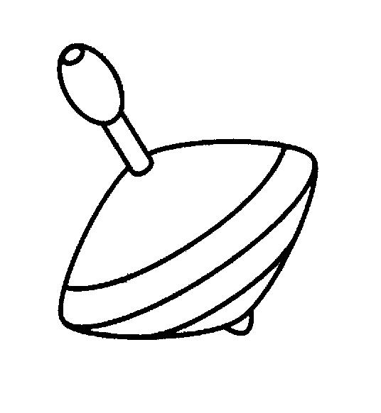  * * * | 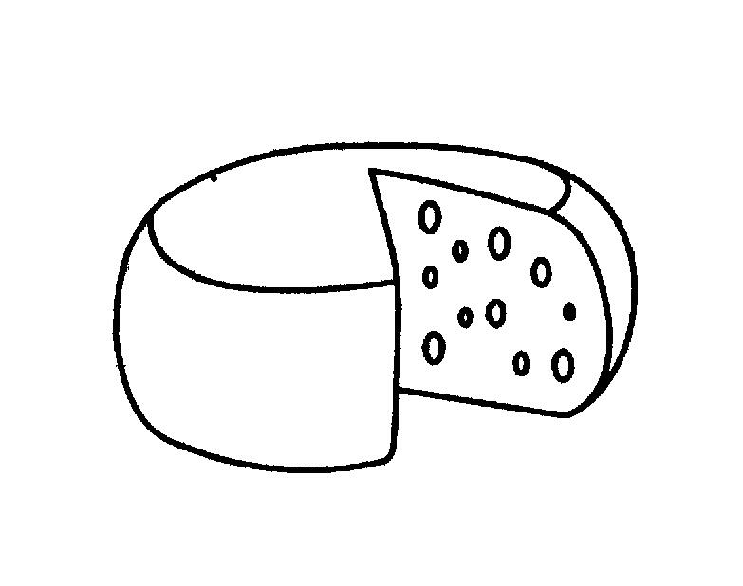  * * *
* * * * | Поздравляю Наташу с днём Именинника!  Раскрась эти картинки, и они станут очень красивыми. А ещё подумай, сколько звуков в каждом слове? Назови звуки в словах по порядку.  Надежда Владимировна |   * * *
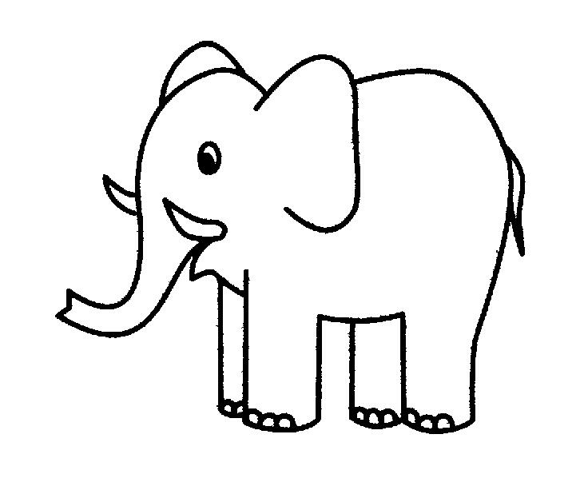  * * * * | 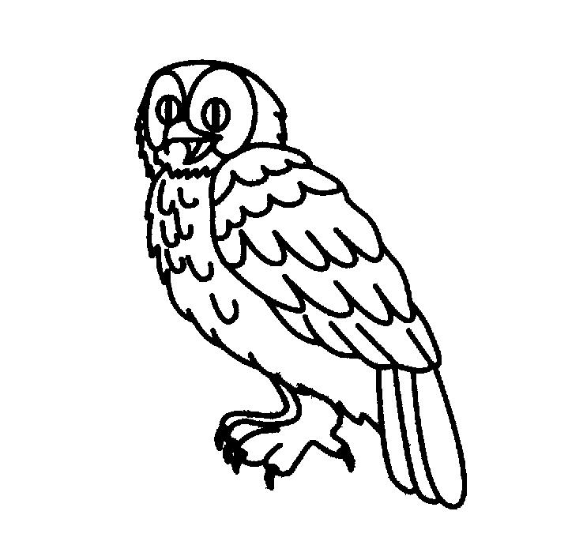  * * * * | * * *
Таблица 18.
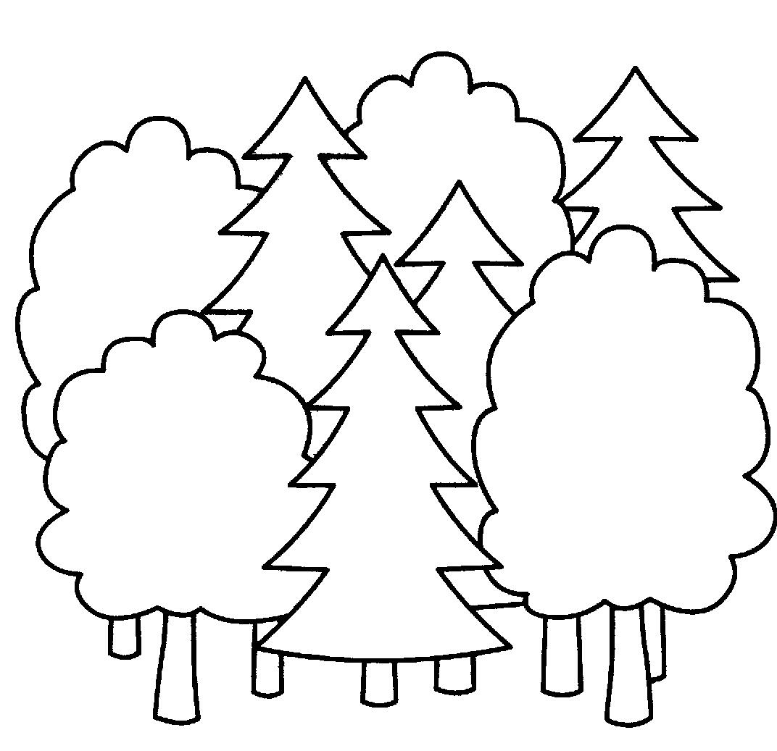 | Поздравляю Любу с участием в конкурсе «Лучшая загадка»!  Твой звук «С» дарит тебе свои картинки и стихи.  Отгадай, в каких картинках есть звук «С»? Раскрась эти картинки.  Стихи выучи и порадуй маму.  Надежда Владимировна. | 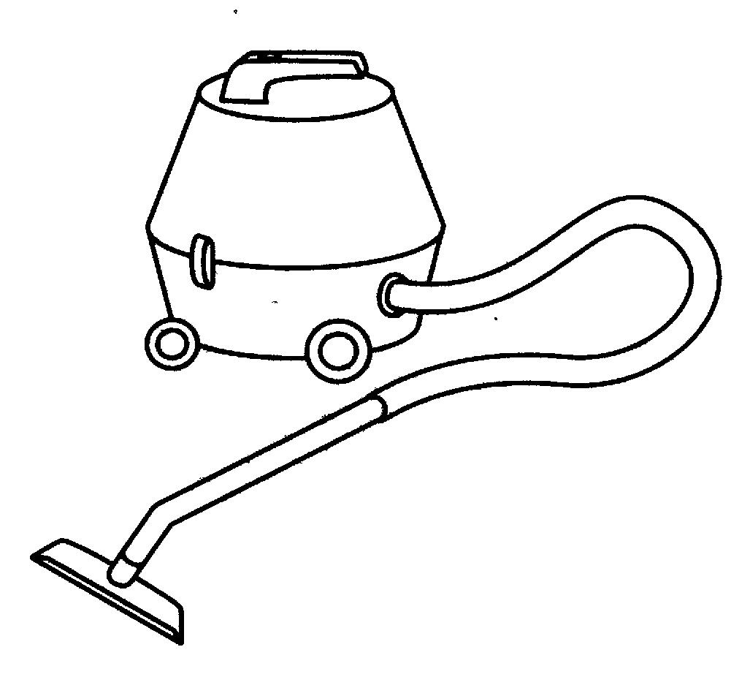
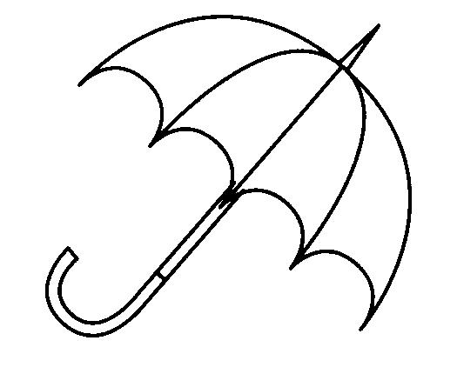 |  | 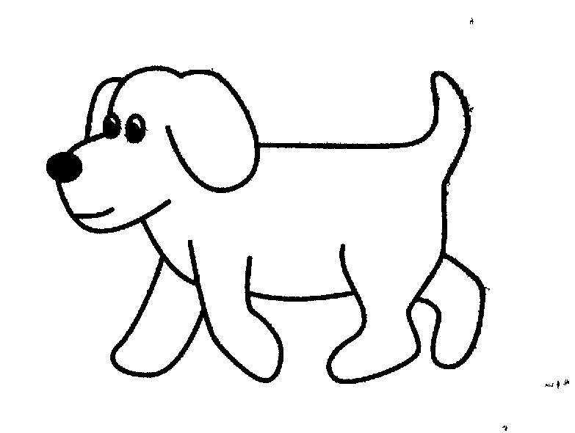
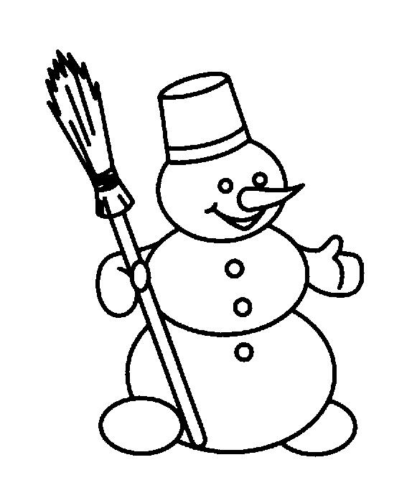
Таблица 19 (стихи на обратной стороне таблички).
Такие поздравления служат сразу нескольким целям:
- дарят радость детям на любой праздник;
- закрепляют различные стороны развития ребёнка;
- строго индивидуальны для каждого ребёнка ( нет повторяющихся текстов, картинок);
- обогащают логопедизацию всего учебно-коррекционного процесса, как в детском саду, так и в домашних условиях;
- привлекают родителей к совместной работе с детьми.

Родителям, чьи дети посещают логопедическую группу, очень нравятся такие таблицы. Они помогают им лучше понимать те задачи, которые ставит перед детьми логопед , закреплять полученные детьми знания. Работа с таблицами, на мой взгляд, является удачным вариантом закрепления навыков звуко-слогового анализа слов на логопедических занятиях и в домашних условиях. Данные таблицы можно использовать и в массовых группах детских садов при подготовке детей к обучению в школе, и на первом этапе обучения в начальной школе.
Именно доступность в понимании сути работы с таблицами детьми и родителями, простота в использовании таблиц и символов при изучении звуко- слогового анализа слов, одновременное включение в коррекционно-образовательную деятельность слуха, зрения, моторики, ведёт к развитию у детей памяти, внимания, восприятия, мышления, а совместная заинтересованная работа логопеда, ребёнка и родителей – значительно повышает эффективность использования данного вида работы в коррекционно-воспитательном процессе с детьми старшего дошкольного возраста, имеющих речевые нарушения.

Для редакции журнала «Логопед»:
Уважаемая редакция!
Данный материал является обобщением моего опыта работы по звуковому анализу слов. Методика звукового анализа остаётся традиционной. Это помогает поддерживать связь полученных детьми знаний на логопедических занятиях с последующим обучением в начальной школе ( символы, схемы).
Новым является способ подачи материала для закрепления звукового анализа слов и включение детей в самостоятельную работу ( дети сами заполняют таблицы, делая необходимые зарисовки цветными карандашами, наклеивают картинки). Данные таблицы являются очень удобными в практическом применении, доступными в изготовлении. На протяжении последних трёх лет они стали неотъемлемой частью моей работы.
При необходимости, могу предоставить полное количество таблиц для всех периодов учебно-коррекционной работы в старшей логопедической группе с ФФНР.
В дальнейшем я предполагаю разнообразить виды работы с подобными таблицами, включая в них не только звуковой анализ слов, но и материал из разделов: лексико-грамматический строй речи, связная речь, пространственные представления.
В данный момент в разработке уже находятся несколько вариантов новых таблиц.
Буду очень признательна за Ваше внимание.

С уважением, Надежда Владимировна Соловьёва,
учитель-логопед первой категории,
д/с № 7 №Золотой ключик» комбинированного вида,
г. Ветлуга, Нижегородская область.

